Сопроводительное письмо (Алькова Алена Вячеславовна)
Обучение на программе Gender Studies Европейского гуманитарного университета откроет для меня возможность изменить свой карьерный путь, объединив мои исследовательские интересы, организаторский и активистский опыт. Я училась на факультете филологии и журналистики в Кемеровском государственном университете, затем несколько лет работала в региональной журналистике и маркетинге. Работа с людьми и текстом научила меня коммуникабельности, способности структурировать информацию и разбираться в сложных темах с нуля.

Параллельно я начала заниматься активизмом в феминистском поле. С 2019 года я участвовала в международной DIY-акции в поддержку переживших домашнее насилие «Не виновата». В 2019-2020 году была организатором акции (концерта и паблик-токов с юристами и психологами) в городе Томск, с 2019 по 2023 участвовала в концертах в составе фемпанк-группы Зачарованные в разных городах (Томск, Новосибирск, Москва, Ярославль). Все собранные на фестивале средства мы передавали российским и локальным организациям и фондам, которые помогают пережившим домашнее насилие. В Томске мы помогали организации «Женский голос»: денежными пожертвованиями и закупками необходимого для шелтера.

Не виновата 2019. Выступление группы Зачарованные.

В 2020-2021 организовывала в Томске акции просветительского проекта СНЕЖИ (Сентябрьская неделя женской истории), в ходе которого мы организовывали для женщин встречи и мастер-классы по интересам и вспоминали значимые женские имена в истории Сибири. Все доходы от мероприятия также направили организации «Женский голос», поддерживающей пострадавших от домашнего насилия.

Также в 2019-2021 годах принимал участия в пикетных очередях в поддержку закона против домашнего насилия и в поддержку политзаключенной Юлии Цветковой.
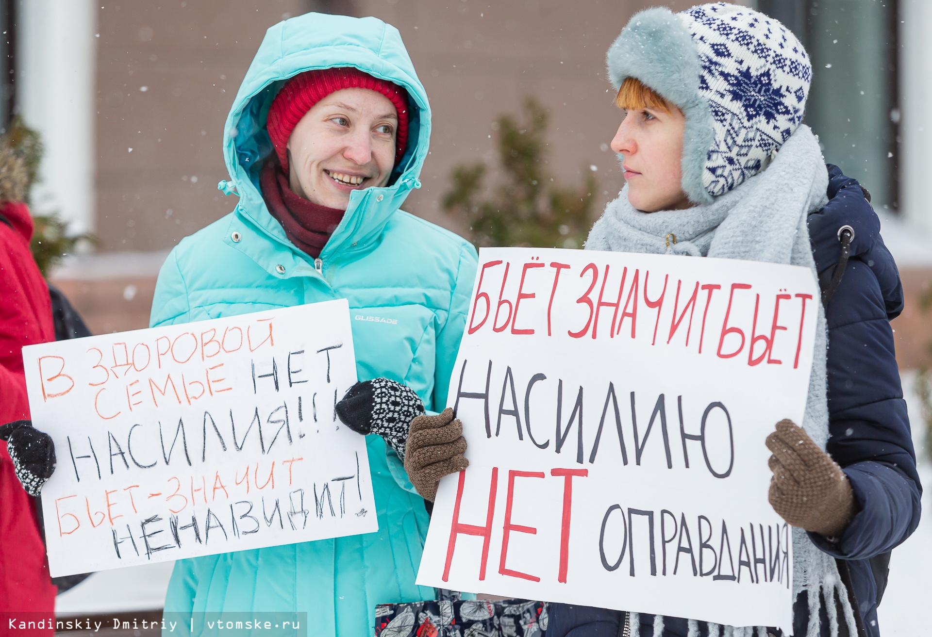
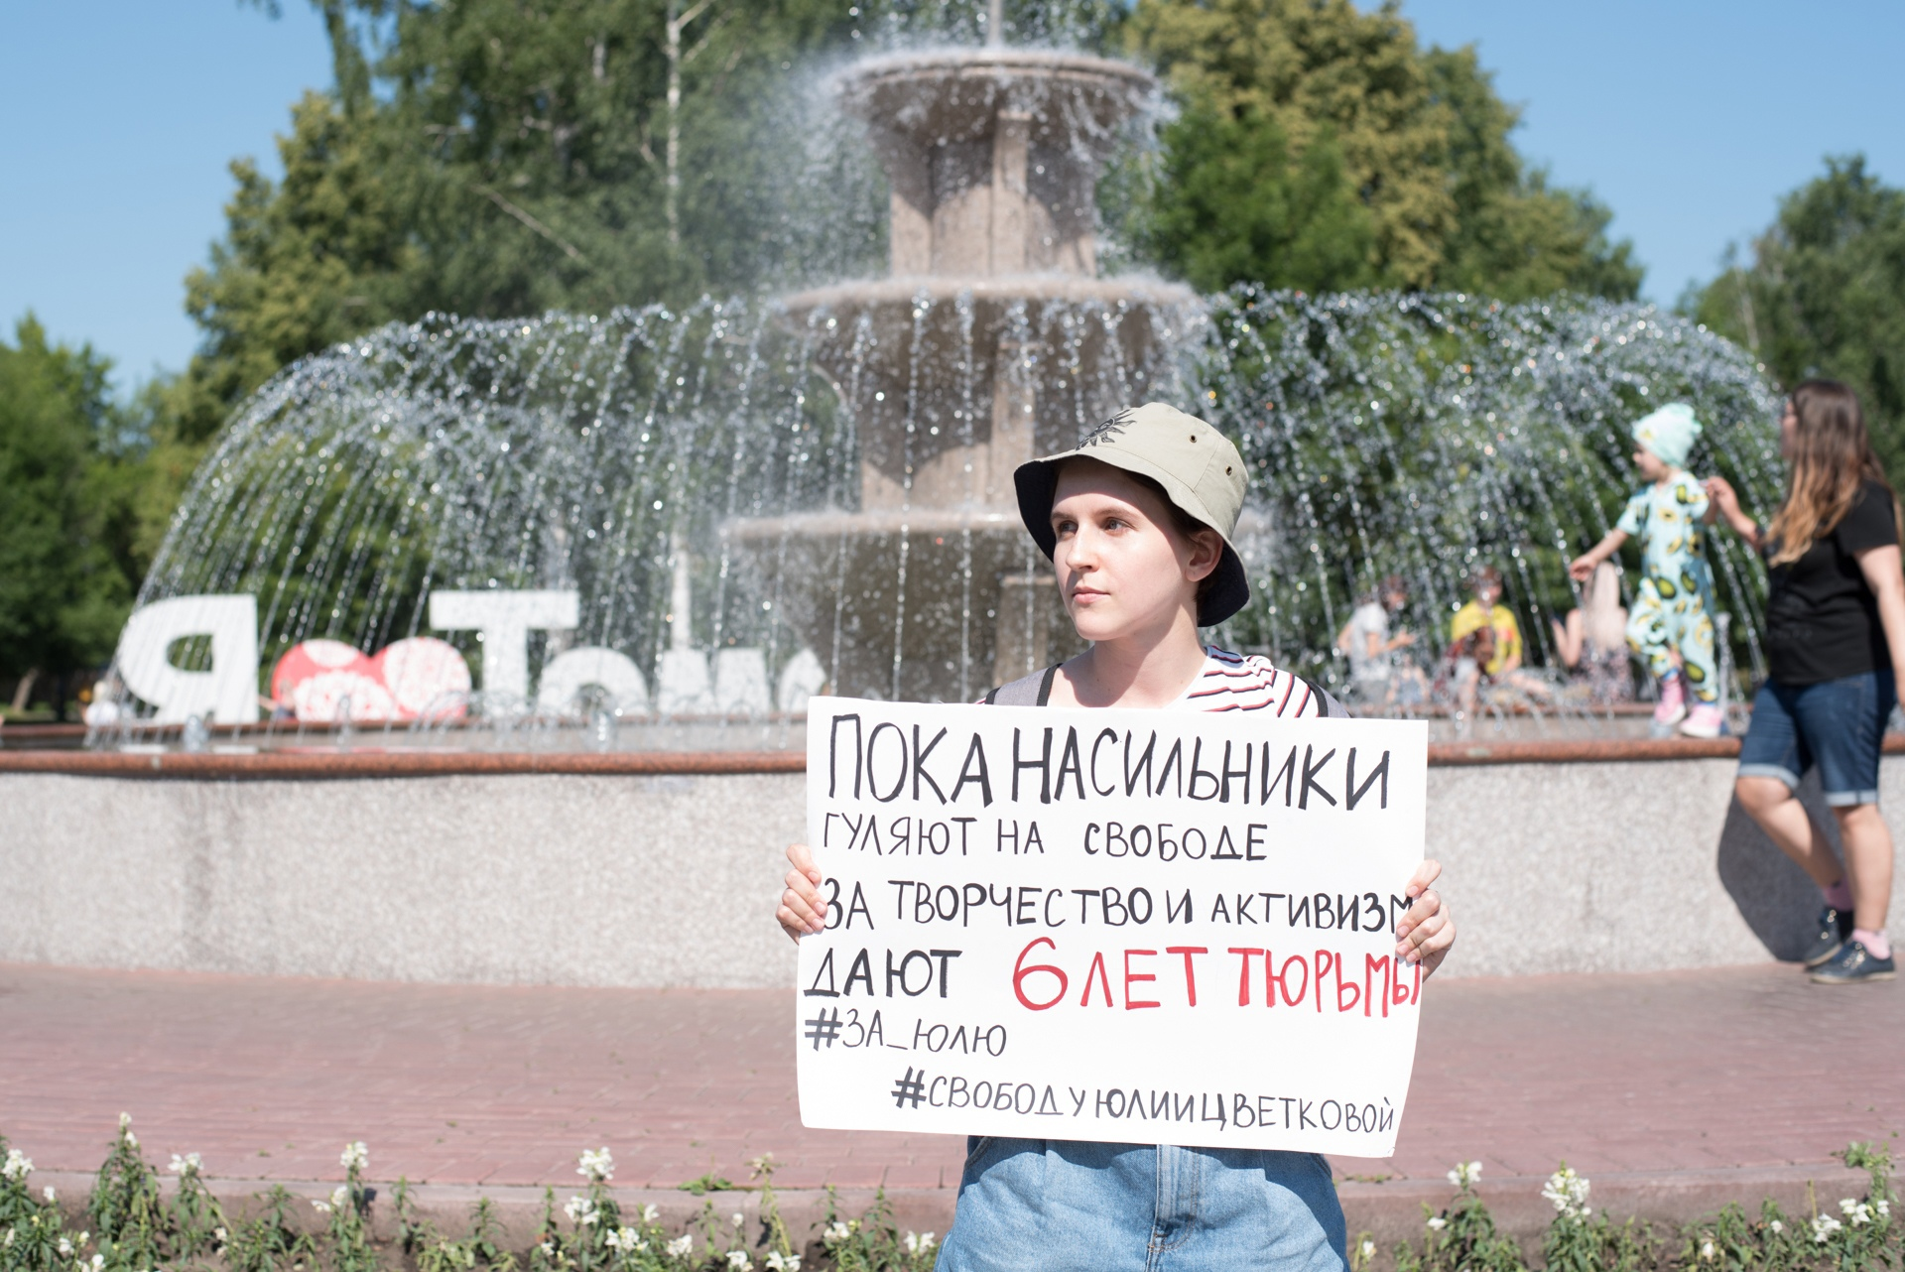

Мой опыт в активизме помог мне сформировать феминистскую оптику и критическое мышление и направил в сторону самообразования. Помимо самостоятельного изучения истории феминизма и гендерных исследований, в 2023 году я прошла курс «Свободного университета» по феминистской философии от Татьяны Левиной а также курс Designing feminist research от New University in Exile. В 2024 году посещала ридинг-группу по феминистской теории в музее современного искусства Garage.

Обучение в магистратуре по гендерным исследованиям Европейского гуманитарного университета поможет мне систематизировать и углубить знания, полученные при самообразовании и конкретизировать тему дальнейших исследований. Пока в сфере моих интересов — русскоязычные женские и квир- литературные сообщества, их история и преемственность. Помимо академической работы, я также готова принимать участие во внеаудиторных благотворительных, культурных проектах.

Полученные знания я могла бы применить как в научной карьере, так на практике: в преподавании, организации благотворительных проектов и активистских сообществ в России. Когда политическая ситуация в стране изменится, это будет важной задачей на пути к демократизации и восстановлению.

